vue.app中放的是每一个页面都有的东西，所以导航栏也是放在这里

需要先在script中把组件import，然后声明组件

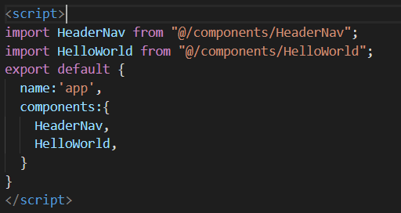

然后就可以在<template>中直接使用了

